Федеральное государственное автономное образовательное учреждение высшего образования

Санкт-Петербургский политехнический университет Петра Великого

Высшая школа автоматизации и робототехники

**НАУЧНО-ИССЛЕДОВАТЕЛЬСКАЯ РАБОТА**

**ИЗУЧЕНИЕ МАНИПУЛЯТОРА OMEGAMAN И ОСВОЕНИЕ РАБОТЫ С ПРОГРАММНЫМ ОБЕСПЕЧЕНИЕМ**

по направлению подготовки 15.03.06 «Мехатроника и робототехника»

направленность (профиль) 15.03.06_01 «Проектирование и конструирование мехатронных модулей и механизмов роботов»

|  |  |
| --- | --- |
| Выполнил  студент гр. 3331506/10101 | М.Б. Парамонова |
| Руководитель  Доцент ВШАиР кф-м.н. | М.С. Ананьевский |

Санкт-Петербург

2024

Оглавление

**1.** **Испытательный стенд** 3

**2.** **Программное обеспечение** 3

**3.** **Векторный режим приложения оператора «OmegaARM»** 7

**4.** **Работа с манипулятором** 10

**5.** **Заключение** 12

**Список литературы** 13

1. **Испытательный стенд**

Мы столкнулись с задачей изучения устройства лабораторного учебного комплекса, основанного на пятизвенном манипуляторе OmegaMan, и освоения работы с ним.

Наш первый шаг заключался в установке манипулятора на стенд и его подключении к сети и управляющему устройству. Схема собранного стенда представлена на рисунке 1. На этом этапе не возникло каких-либо проблем.

Рисунок 1 - Испытательный стенд в собранном состоянии

Однако в первый день мы не смогли запустить манипулятор, так как для его управления требовалась программа, которой мы не обладали на тот момент. Обратившись к производителю манипулятора, мы получили необходимые программы.

1. **Программное обеспечение**

Выданное нам программное обеспечение состояло из цифрового двойника манипулятора, программы необходимой для работы непосредственно с самим манипулятором и дополнительных библиотек для запуска этих программ.

После успешной установки приложений на рабочем столе появятся два ярлыка: "Имитатор" и "Пульт управления". Ярлык "Имитатор" предназначен только для запуска сервера цифрового двойника робота. Ярлык "Пульт управления" позволяет открыть приложение оператора, которое позволяет управлять как цифровым двойником, так и физическим роботом с помощью функции автозапуска.

Освоение программы управления роботом мы начали с работы с цифровым двойником, симулирующим поведение реальной установки, запуск имитатора изображен на рисунке 2.

Рисунок 2 - Запуск цифрового двойника

Доступно 3 варианта управления:

– Изменение положения звеньев в реальном времени представлено на рисунке 3;

– Одновременное изменение положения всех звеньев на заданное значение представлено на рисунке 4;

– Движение по заданной программ представлено на рисунке 5.

Подробнее о режимах управления:

Изменение положения звеньев. Этот тип управление осуществляется путём установки галочки в ячейке «Активное управление», и манипулятор начинает движение, как только в программе управления изменяется угол поворота.

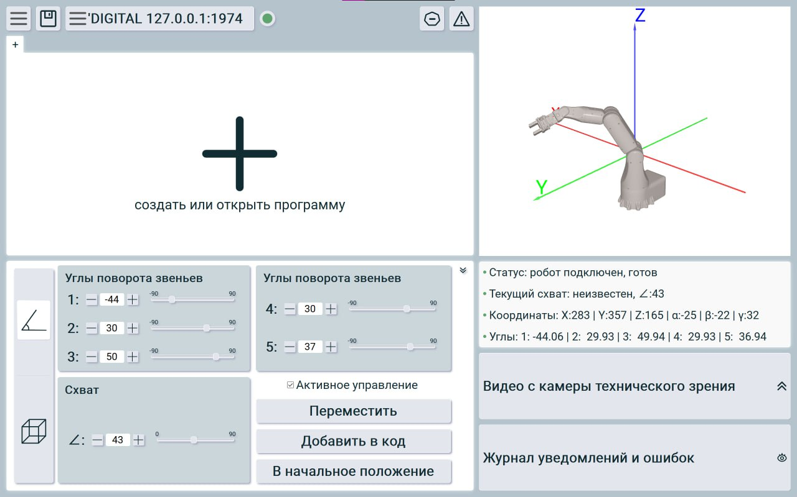

Рисунок 3 - Изменение положения в реальном времени

Одновременное изменение положения всех звеньев на заранее заданное значение осуществляется аналогичным образом, только без галочки в ячейке. При таком типе управления задаются углы каждого звена, при нажатии на кнопку «Переместить» манипулятор принимает новое положение.

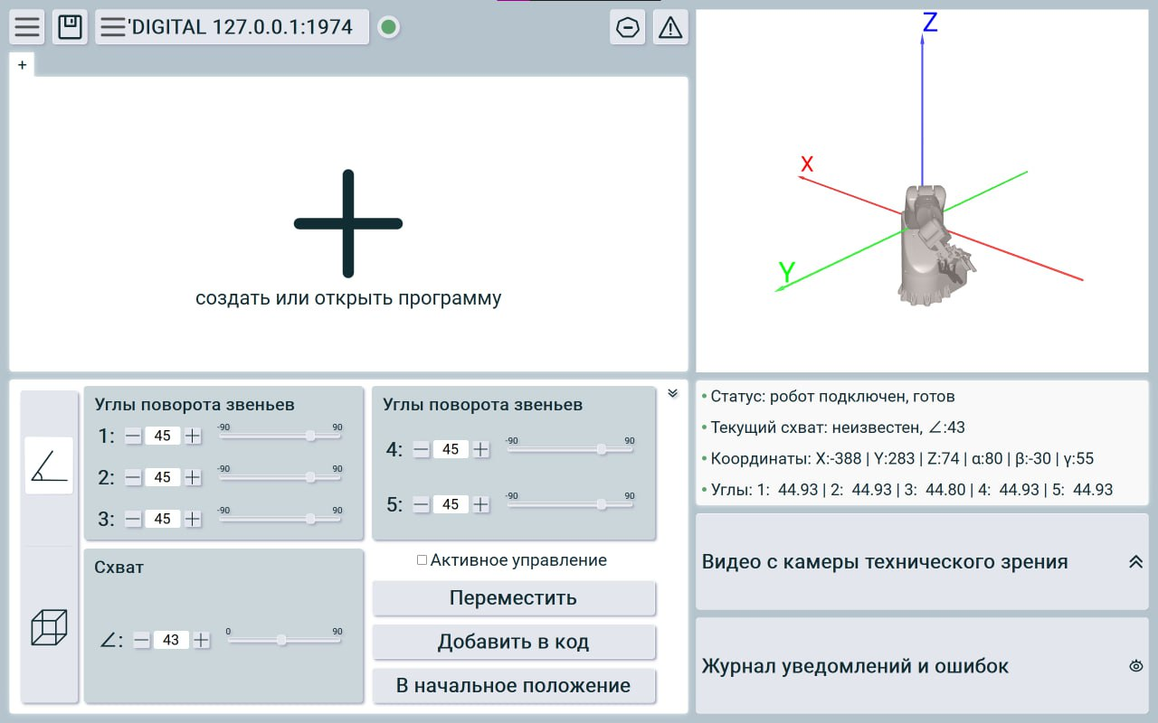

Рисунок 4 - Одновременное изменение положения всех звеньев

Движение по заданной программе требует заранее написанной управляющей программы, с использованием блочного языка или команд управления.

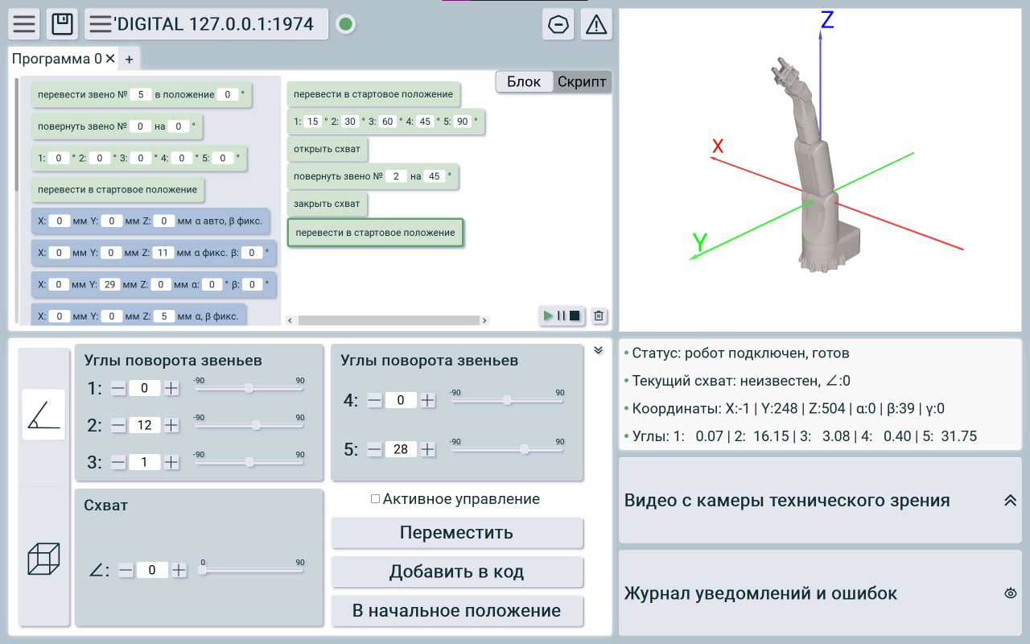

Рисунок 5 - Движение по заданной программ

На цифровом двойнике мы опробовали все способы управления. После чего перешли к работе с манипулятором.

# **Векторный режим приложения оператора «OmegaARM»**

В ручном режиме управления роботом возможно управление в декартовой системе координат с помощью задания точки (векторный режим), в которую робот должен прийти по осям X, Y, Z. Отдельно предусмотрен режим задания ориентации двупалого схвата по углам α, β, ¥. Для перехода в векторный режим управления необходимо нажать на изображение куба.

Режим управления ориентацией схвата представляет собой движение рабочего органа в пространстве в системе авиационных углов α, β, ¥.

Угол α (рысканье) – угловые вращения рабочего органа манипулятора относительно вертикальной оси Z на небольшие отклонения курса вправо-влево.

Угол β (тангаж) – угловые движения рабочего органа манипулятора относительно поперечной оси Y вверх-вниз.

Угол ¥ (крен) – угловые движения рабочего органа манипулятора вокруг продольной оси X (боковые наклоны).

Для облегчения понимания перемещения робота в пространстве в программе предусмотрены определенные вариации движения манипулятора по точкам в зависимости от настроек ориентации звеньев схвата. В режиме ручного управления за данные настройки схвата отвечает интерактивный значок замка (в положении «открыт/закрыт») на рисунке ниже:

При положении «закрытый замок» - происходит сохранение угла рысканья (α) в неизменном положении при перемещении по осям (X,Y,Z), но при этом неконтролируемо изменяется угол крена.

При положении «открытый замок» - происходит автоматический пересчет заданного угла рысканья (α) при изменении заданных положений по осям X и Y.

Данный функционал «открытого замка» решает сразу несколько практических задач:

* Создание более расширенной рабочей зоны
* Сохранение угла крена (¥) по оси Y в положении «0»
* Изменение угла рысканья (α), но сохранением угла крена (¥)

В блочной среде программирования для управления звеньями схвата в векторном режиме предусмотрены 4 отдельных варианта блоков с определенным функционалом, представленных на рисунке ниже:

* Блок координат точки по осям X,Y,Z с ориентацией звеньев схвата «α- авто, β – фиксированный»

При выборе данного варианта блока угол рысканья (α) будет пересчитываться автоматически при изменении координат по осям X,Y,Z, а угол тангажа (β) при этом останется неизменным (фиксированным, то есть заданным ранее)

* Блок координат точки по осям X,Y,Z с ориентацией звеньев схвата «α- фиксированный, β – заданный»

При выборе данного варианта блока угол рысканья (α) останется неизменным (фиксированным, то есть заданным ранее) при изменении координат по осям X,Y,Z, а угол тангажа (β) будет равен заданному значению в поле ввода.

* Блок координат точки по осям X,Y,Z с ориентацией звеньев схвата «α- заданный, β – заданный»

При выборе данного варианта блока угол рысканья (α) и угол тангажа (β) будут равны заданному значению в поле ввода при изменении координат по осям X,Y,Z.

* Блок координат точки по осям X,Y,Z с ориентацией звеньев схвата «α- фиксированный, β – фиксированный»

При выборе данного варианта блока угол рысканья (α) и угол тангажа (β) останутся неизменными (фиксированными, то есть заданными ранее) при изменении координат по осям X,Y,Z.

1. **Работа с манипулятором**

Сначала соединение между манипулятором и ноутбуком не работало, но после проверки всех проводов и перезапуска манипулятора и ноутбука проблема была решена, и программа управления обнаружила робота.

Для управления роботом был написан скрипт, но после его запуска мы поняли, что рука робота не двигается. Поэтому мы начали исследовать возможные причины.

Мы обратились в службу поддержки производителя. Однако технический специалист мог бы нам помочь, только в том случае, если бы он смог осмотреть манипулятор лично.

Поскольку служба поддержки не смогла помочь, мы решили самостоятельно изучить проблему. Обратная связь работала нормально, микроконтроллер отслеживал положение всех звеньев и отправлял информацию на ноутбук. После ручного сброса одного из звеньев был запущен сценарий управления, который показал, что связь между контроллером и ноутбуком работает. Приводы на четырех звеньях, которые мы повернули вручную, не сопротивлялись нашему воздействию, поэтому мы предположили, что приводы не подключены к источнику питания. Мы сняли защитный кожух манипулятора и проверили напряжение на разъеме питания драйвера двигателя с помощью мультиметра, напряжение было в норме. Манипулятор во время измерения напряжения на моторах изображен на рисунке 6.

Рисунок 6 - Манипулятор во время диагностики

Вторая версия заключалась в том, что контроллер не посылал команды на двигатель. Для проверки этой версии было решено подключиться к контроллеру и посмотреть, какие команды выполняются. Поскольку порт подключения был поврежден, проверить состояние контроллера не представлялось возможным, поэтому было решено проверить шину CAN. Крышка микроконтроллера была снята, и нужная шина была найдена. Один за другим драйверы были извлечены из шин и проверено, что каждый из них работает. Микроконтроллер манипулятора без кожуха изображен на рисунке 7.

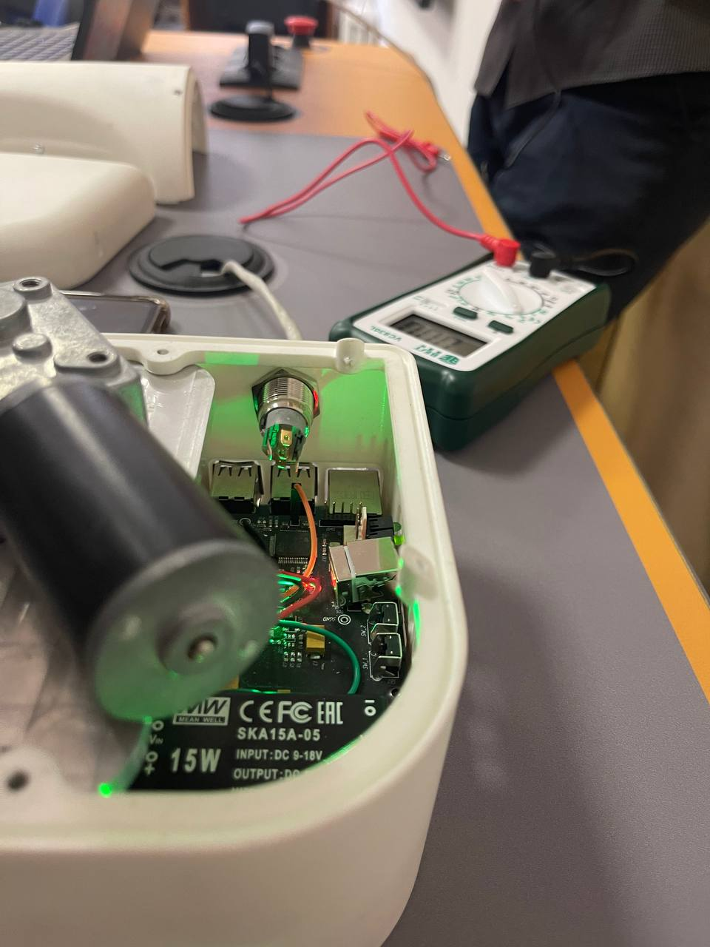

Рисунок 7 - Микроконтроллер манипулятора

1. **Заключение**

В результате работы мы изучили устройства манипулятора OmegaMan, с помощью цифрового двойника освоили способы управления манипулятора. Так как робот не работал, мы провели его диагностику, выявив несколько возможных неполадок, которые сообщили в компанию и попытались решить самостоятельно.

# **Список литературы**

1. <https://omegabot.ru/product/48?ysclid=lwhil026rq335582686>